MINISTÈRE DE L’ÉDUCATION NATIONALE

DIRECTION GÉNÉRALE DE L’ENSEIGNEMENT SCOLAIRE

ÉVALUATION NATIONALE DES ACQUIS
DES ÉLÈVES EN CM2

FRANÇAIS
MATHÉMATIQUES

Janvier 2010

Version adaptée par l’INSHEA pour les élèves handicapés moteurs écrivant à l’aide d’un ordinateur et du logiciel de traitement de texte Word 2003 ou compatible



Cahier de l’élève

Nom de l’élève :

Prénom de l’élève :

École :

Remarques pour les enseignants

Prétendre adapter l’épreuve des évaluations nationales des acquis en français et en mathématiques des élèves handicapés moteurs scolarisés en classe de CM2 peut sembler illusoire voire impossible, puisque fondamentalement toute adaptation est nécessairement singulière : Chaque élève présente des besoins éducatifs particuliers aussi faudrait-il proposer autant d’adaptations que d’élèves tous différents. Cependant, puisque les jeunes handicapés moteurs doivent être scolarisés au milieu des autres élèves, dans un souci d’équité, il faut bien s’efforcer de rendre le plus accessible possible les apprentissages et leur évaluation.
Nous ne prétendons pas ici réaliser une adaptation « clé en main » qui conviendra à chaque élève handicapé moteur, nous pensons par contre que sur la base générale de ce fichier, l’ergothérapeute et l’enseignant pourront éventuellement construire celle qui conviendra à chaque élève en s’efforçant cependant de ne pas dénaturer le caractère national de l’épreuve.

Selon les consignes générales données par la DGESCO, l’élève réalisera le travail sur l’ordinateur à l’aide du traitement de Texte WORD 2003, sous la conduite de son enseignant (et/ou de son AVSi et/ou d’un thérapeute) puis il l’imprimera. Remarquons qu’à l’âge du CM2 certains élèves handicapés moteurs peuvent être encore peu familiers de l’ordinateur, c’est pourquoi faudra-t-il très probablement indiquer ou rappeler quelques manipulations.
Quatre exercices de mathématiques (exercices 12, 13, 15 et 16) nécessiteront l’usage, en parallèle, d’un autre logiciel, le logiciel Feuille.exe de la Trousse GéoTracés (TGT), conçu par nous et téléchargeable gratuitement sur le site www.inshea.fr. Ces exercices de tracés seront eux aussi imprimés et joints au cahier de l’élève.
Le tout sera corrigé par l’enseignant à l’aide des mêmes critères évaluant le travail des élèves de toute la classe.

Afin de faciliter le travail de l’élève handicapé moteur, de le rendre plus rapide, nous lui proposons un fichier présenté à la fois
- en mode formulaire bloqué, noté exercice X, dans lequel il disposera de 3 outils d’écriture : le champ texte illimité ou limité, la case à cocher et la liste déroulante. Ce mode permet de réduire au maximum la tâche d’écriture de l’élève au profit de la lecture et de la réflexion ;
- et en mode ordinaire, noté exercice Y, dans lequel, il pourra copier/coller, souligner, encadrer, colorier, etc..
- certains exercices, noté exercice Z, offrirons des questions présentées tantôt dans un mode, tantôt dans l’autre mode.
En mode formulaire bloqué, l’élève pourra utiliser les ascenseurs, passer d’un page à l’autre, revenir sur son texte de lecture par les touches page précédente / page suivante, il pourra se déplacer également d’une question à l’autre par les touches fléchées D/G, H/B.

En cas de problème, il est possible de débloquer le mode formulaire en décochant le petit cadenas de la barre «Formulaire» (Menu : Affichage/Barres d’outils/Formulaires) et de modifier la présentation.

Bon courage pour la réalisation de cette évaluation.

l’équipe informatique de l’INSHEA

ÉVALUATION NATIONALE DES ACQUIS
DES ÉLÈVES EN CM2

Épreuves de français de la page 2 à la page 15

Séquence 1 : exercices de 1 à 4
Séquence 2 : exercices de 5 à 13
Séquence 3 : exercices de 14 à 19

Épreuves de mathématiques de la page 16 à la page 24

Séquence 1 : exercices de 1 à 10
Séquence 2 : exercices de 11 à 16
Séquence 3 : exercices de 17 à 19

Exercice 1

Lis silencieusement le texte suivant et réponds aux questions posées.
Dans le livre dont ce texte est extrait, des enfants et leurs grands-parents ont constaté la mort de leur arbre préféré. Un voisin, Vincendon, en venant couper l’arbre mort, avait affirmé : « Les arbres ne meurent jamais »…

5  10  15  20  25  30  35  40  45  50 | L’arbre qui chante  L’air qui entra en même temps que Vincendon était tout piqueté de minuscules flocons blancs. Le feu grogna plus fort, puis ce fut le silence. Ils étaient là tous les quatre, à regarder le père Vincendon et son paquet solidement ficelé.  Vincendon posa son paquet sur la table, ôta ses lunettes, les essuya longuement, se moucha, remit ses lunettes et s’approcha du feu en frottant l’une contre l’autre ses grosses mains qui faisaient un bruit de râpe.  - Il fait meilleur ici que dehors, dit-il.  Les enfants s’impatientaient. Chacun d’un côté de la table, ils regardaient le paquet sans oser y toucher. Le vieil homme semblait prendre plaisir à prolonger leur attente. Il les observait du coin de l’œil et adressait aux grands-parents des sourires complices. Enfin il se retourna et dit :  - Alors qu’est-ce que vous attendez pour l’ouvrir ? Ce n’est tout de même pas à moi de défaire le paquet.  Quatre petites mains volèrent en même temps. Les nœuds étaient nombreux et bien serrés.  - Prête-nous tes ciseaux, Grand-mère…  - Non, dit Vincendon. Il faut apprendre la patience et l’économie. Défaites les nœuds et n’abîmez rien, je veux récupérer ma ficelle et mon papier. […]  Les grands-parents, aussi impatients que les enfants, attendaient, suivant des yeux chacun de leurs gestes. Enfin, le papier fut enlevé, et une longue boîte de bois roux et luisant apparut. Elle était plus large d’un bout que de l’autre. Vincendon s’en approcha lentement et l’ouvrit.  À l’intérieur, dans un lit de velours vert, un violon dormait.  - Voilà, dit simplement le vieil homme. Ce n’était pas plus compliqué que ça. À part les cordes, le velours et les crins de l’archet, tout se trouvait au cœur de votre arbre.  - Mon Dieu, répétait Grand-mère qui avait joint ses mains en signe d’admiration. Mon Dieu que c’est beau !  - Ça alors !…ça alors ! bégayait Grand-père. Je te savais très adroit, mais tout de même !  Le vieil artisan souriait. Il passa plusieurs fois sa main sur sa moustache avant de dire :  - Vous comprenez pourquoi je ne voulais pas vous laisser entrer dans mon séchoir ? Vous auriez vu des violons, des guitares, des mandolines et bien d’autres instruments. Et vous auriez tout deviné. Eh oui ! je suis luthier. Je fais des violons…Et l’érable, voyez-vous, c’est le bois qui chante le mieux.  Sa grosse main s’avança lentement pour caresser l’instrument, puis elle se retira toute tremblante.  - Alors, dit-il à Gérard. Tu ne veux pas essayer de jouer ? Tu ne veux pas faire chanter ton arbre ? Allons, tu peux le prendre, il ne te mordra pas, sois tranquille.  Le garçon sortit le violon de son lit et le prit comme il avait vu les musiciens le faire. Il posa l’archet sur les cordes et en tira un grincement épouvantable. Grand-mère se boucha les oreilles tandis que le chat, réveillé en sursaut, disparaissait sous le buffet. Tout le monde se mit à rire.  - Eh bien ! dit Grand-père, si c’est ce que tu appelles chanter !  - Il faut qu’il apprenne, dit Vincendon en prenant l’instrument, qu’il plaça sous son menton.  Et le vieux luthier aux mains énormes se mit à jouer. Il jouait en marchant lentement dans la pièce, en direction de la fenêtre. Immobiles, les enfants regardaient et écoutaient. […]  Vincendon jouait, et c’était vraiment l’âme du vieil arbre qui chantait dans son violon.  Bernard Clavel, extrait de L’arbre qui chante (Pocket jeunesse)

A/ Quel est l’instrument que Vincendon offre aux enfants ?

B/ Quel est le métier de Vincendon ?

C/ Qui sont les personnages de cette histoire ?

D/ Encadre, dans le texte, les expressions qui montrent que le grand-père et la grand-mère sont admiratifs du travail fait par Vincendon. Pour cette question, revient sur le texte et encadre ou, si tu ne sais pas le faire mets en gras les expressions en question Coche la case quand tu auras terminé cette étape

E/ Explique pourquoi l’auteur a donné à cette histoire le titre « L’arbre qui chante ».

F/ Aux lignes 42-43, dans la phrase « Allons, tu peux le prendre, il ne te mordra pas, sois tranquille. »

le pronom tu remplace :

le pronom le remplace :

G/ Dans la phrase : « Quatre petites mains volèrent en même temps. », le verbe voler est employé au sens figuré. Invente une phrase où ce verbe est employé au sens propre.

H/ Souligne, dans le texte, au moins deux expressions utilisées par l’auteur pour montrer que l’enfant ne sait pas bien jouer du violon. Pour cette question, revient sur le texte et souligne les expressions en question
Coche la case quand tu auras fait cela

I/ Dans le passage « Le garçon sortit le violon de son lit. », explique ce que veut dire le mot lit.

Item 1 |  |  | Item 2 |  |  | Item 3 |  |  | Item 4 |  |  | Item 5 |  |  | Item 6 |  |  | Item 7 |  |  | Item 8 |  |  | Item 9
1 | 9 | 0 | 1 | 9 | 0 | 1 | 9 | 0 | 1 | 9 | 0 | 1 | 9 | 0 | 1 | 9 | 0 | 1 | 9 | 0 | 1 | 9 | 0 | 1 | 9 | 0

Exercice 2

Les enfants décident à leur tour de faire une surprise à Vincendon. Raconte, en une quinzaine de lignes, ce qui arrive ; tu devras décrire la surprise, expliquer comment les enfants la préparent et décrire la réaction de Vincendon.

1

5

10

15

20

Item 10 |  |  | Item 11 |  |  | Item 12 |  |  | Item 13 |  |  | Item 14 |  |  | Item 15 |  |  | Item 16
1 | 9 | 0 | 1 | 9 | 0 | 1 | 9 | 0 | 1 | 9 | 0 | 1 | 9 | 0 | 1 | 9 | 0 | 1 | 9 | 0

Exercice 3

Dans chacune des phrases suivantes, entoure ou mets en gras le verbe conjugué et souligne son sujet.

A/ Une longue boîte de bois roux et luisant apparut.

B/ A l’intérieur, un violon dormait dans un lit de velours vert.

C/ Il ne te mordra pas.

Item 17 |  |  | Item 18
1 | 9 | 0 | 1 | 9 | 0

Exercice 4

Dans la phrase suivante, entoure ou mets en gras deux compléments d’objet direct (COD).

Vincendon posa son paquet sur la table, ôta ses lunettes, les essuya longuement, se moucha, remit ses lunettes et s’approcha du feu.

Item 19
1 | 9 | 0

Fin de la première séquence de français

Exercice 5

Dans les phrases suivantes, trouve deux compléments circonstanciels de temps et deux compléments circonstanciels de lieu et recopie-les dans le tableau ci-dessous.

A/ Vincendon posa son paquet sur la table et s’avança près du feu.

B/ Je fabrique des violons depuis trente ans.

C/ À l’intérieur, un violon dormait dans un lit de velours vert.

D/ Pendant l’ouverture du paquet, les enfants s’impatientaient.

Complément circonstanciel de temps (CCT) | Complément circonstanciel de lieu (CCL)
-  - | -  -

Item 20
1 | 9 | 0

Exercice 6

Lis attentivement le texte suivant et réponds aux questions posées.
Dans ce livre, l’auteur raconte l’histoire d’une petite fille, prénommée Lullaby, qui décide de quitter son univers familier et part à l’aventure…

*éboulis :  tas de terre et de pierres qui sont tombées. | Un oiseau de mer fit des cercles au-dessus de la ruine, et Lullaby eut soudain très envie d’être là-haut. Elle commença à grimper le long de l’éboulis*. Les arêtes des cailloux écorchaient ses mains et ses genoux, et de petites avalanches glissaient derrière elle. Quand elle arriva tout en haut, elle se retourna pour regarder la mer, et elle dut fermer les yeux pour ne pas sentir le vertige. Au-dessous d’elle, si loin qu’on regardât, il n’y avait que cela : la mer. Immense, bleue, la mer emplissait l’espace jusqu’à l’horizon agrandi, et c’était comme un toit sans fin, un dôme géant fait de  métal sombre, où bougeaient toutes les rides des vagues. Par endroits, le soleil s’allumait sur elle, et Lullaby voyait les taches et les chemins obscurs des courants, les forêts d’algues, les traces de l’écume. Le vent balayait sans arrêt la mer, lissait sa surface.  Lullaby ouvrit les yeux et regarda tout, en s’accrochant aux rochers avec ses ongles. La mer était si belle qu’il lui semblait qu’elle traversait sa tête et son corps à toute vitesse, qu’elle bousculait des milliers de pensées à la fois.  Lentement, avec précaution, Lullaby s’approcha de la ruine. C’était bien ce qu’avait dit le petit garçon à lunettes, une sorte de théâtre, fait de grands murs de ciment armé. Entre les hauts murs, la végétation poussait, des ronces et des lianes qui recouvraient complètement le sol. Sur les murs, il y avait un toit de dalles de béton, effondré par endroits.  J.M.G Le Clézio, extrait de Lullaby (Gallimard jeunesse)

A/ En t’aidant du texte, explique pourquoi l’escalade de Lullaby est dangereuse.

B/ L’auteur utilise des comparaisons pour décrire la mer. Souligne au moins deux comparaisons dans le texte. Pour cette question, revient sur le texte et souligne les expressions en question
Coche la case quand tu auras fait cela

C/ Dans la phrase « Le vent balayait sans arrêt la mer, lissait sa surface », explique ce que veut dire le mot balayait.

D/ Recopie une phrase du texte qui montre que Lullaby est bouleversée par sa découverte de la mer.

E/ Voici trois adjectifs : imprudente, craintive, émerveillée.
A ton avis, quel est celui qui correspond le mieux à l’attitude de Lullaby ?
En t’aidant du texte, explique ton choix.

F/ Parmi les titres proposés ci-dessous, coche celui qui convient :

Un mur d’escalade au bord de la mer

Une merveilleuse découverte de la mer

Lullaby et les oiseaux de mer

Une randonnée tranquille

Une promenade en mer

Item 21 |  |  | Item 22 |  |  | Item 23 |  |  | Item 24 |  |  | Item 25 |  |  | Item 26 |  |  | Item 27
1 | 9 | 0 | 1 | 9 | 0 | 1 | 9 | 0 | 1 | 9 | 0 | 1 | 9 | 0 | 1 | 9 | 0 | 1 | 9 | 0

Exercice 7

Dictée, écoute et écris sur l’ordinateur

Item 28 |  |  | Item 29 |  |  | Item 30 |  |  | Item 31 |  |  | Item 32 |  |  | Item 33
1 | 9 | 0 | 1 | 9 | 0 | 1 | 9 | 0 | 1 | 9 | 0 | 1 | 9 | 0 | 1 | 9 | 0

Exercice 8

Transforme ce texte en le mettant au passé ; utilise le passé simple ou l’imparfait quand il le faut. Écris les verbes au temps qui convient.

Habituellement, les élèves se lèvent quand un adulte entre en classe. Un jour, le directeur entre pendant que Pierre et Mehdi discutent. Ne faisant pas attention à lui, ils restent assis. Mécontent, le directeur les gronde.
Ce n’est pas la première fois qu’ils se font remarquer à cause de leurs bavardages.

Transforme le texte au passé
Habituellement, les élèves se quand un adulte en classe.
Un jour, le directeur pendant que Pierre et Mehdi .
Ne faisant pas attention à lui, ils assis. Mécontent, le directeur les .
Ce n’ pas la première fois qu’ils se remarquer à cause de leurs bavardages.

Item 34 |  |  | Item 35
1 | 9 | 0 | 1 | 9 | 0

Exercice 9

Ecoute bien la lecture du texte et complète les phrases avec les mots qui manquent. Fais très attention à l’orthographe de ces mots.

J’ai vu un documentaire sur les baleines que parents enregistré.
dit qu’elles les plus gros animaux du monde. énormes bêtes ne mangent que des petites crevettes elles en avalent des centaines de kilos par jour. impressionnant.

Item 36 |  |  | Item 37
1 | 9 | 0 | 1 | 9 | 0

Exercice 10

Dans le texte suivant, trouve deux noms, deux articles, deux adjectifs qualificatifs, un pronom personnel et un pronom relatif et recopie-les dans le tableau ci-dessous.

« Quand elle arriva tout en haut, elle se retourna pour regarder la mer, et elle dut fermer les yeux pour ne pas sentir le vertige.
Au-dessous d’elle, si loin qu’on regardât, il n’y avait que cela : la mer. Immense, bleue, la mer emplissait l’espace jusqu’à l’horizon agrandi, et c’était comme un toit sans fin, un dôme géant fait de métal sombre, où bougeaient toutes les rides des vagues. […]
Entre les hauts murs, la végétation poussait, des ronces et des lianes qui recouvraient complètement le sol. »

Noms
Articles
Adjectifs qualificatifs

Pronom personnel
Pronom relatif

Item 38 |  |  | Item 39 |  |  | Item 40 |  |  | Item 41 |  |  | Item 42
1 | 9 | 0 | 1 | 9 | 0 | 1 | 9 | 0 | 1 | 9 | 0 | 1 | 9 | 0

Exercice 11

Complète le tableau suivant, en conjuguant chaque verbe donné à l’infinitif aux temps demandés et à la personne indiquée par le pronom personnel.

Verbe MARCHER |  | Verbe ALLER
Présent  tu |  | Présent  tu
Futur  tu |  | Futur  tu
Passé simple  ils |  | Passé simple  ils
Passé composé  il |  | Passé composé  il

Item 43 |  |  | Item 44
1 | 9 | 0 | 1 | 9 | 0

Exercice 12

Dans les phrases suivantes, trouve deux verbes au passé simple et deux verbes à l’impératif. Écris-les dans le tableau à la place qui convient.

- Défaites les nœuds et n’abîmez rien, je veux récupérer ma ficelle et mon papier.
- Le garçon sortit le violon de son lit, et le prit comme il avait vu les musiciens le faire.
- Mon Dieu, répétait Grand-mère qui avait joint ses mains en signe d’admiration.
- Allons, tu peux le prendre, il ne te mordra pas, sois tranquille.
- Le feu grogna plus fort puis ce fut le silence.

Verbes au passé simple  ─  ─ | Verbes à l’impératif  ─  ─

Item 45 |  |  | Item 46
1 | 9 | 0 | 1 | 9 | 0

Exercice 13

Indique si le mot souligné est utilisé au sens propre (P) ou au sens figuré (F).

A/ Quand j’ai beaucoup couru, je ressens les battements de mon cœur.

B/ Cette personne est très généreuse ; elle a le cœur sur la main.

C/ Le médecin a diagnostiqué une maladie du cœur.

Item 47
1 | 9 | 0

Fin de la deuxième séquence de français

Exercice 14

Alexia raconte : Je suis allée au centre commercial. Au rayon des vêtements, j’ai acheté un pantalon large et bariolé, une chemise brodée, un beau blouson. Je suis ravie de mes achats.

Maintenant Alexia et sa sœur racontent. Transforme le texte.

Nous au centre commercial. Au rayon des vêtements, nous deux et , deux , deux . Nous .de nos achats.

Item 48 |  |  | Item 49
1 | 9 | 0 | 1 | 9 | 0

Exercice 15

Recopie le poème suivant en respectant l’orthographe, la ponctuation et la présentation du texte.

Il y avait de beaux dessins…

Il y avait de beaux dessins cet après-midi
sur le plancher.
Mais quand le soleil est parti,
il a tout emporté.
Pourquoi le soleil ne nous laisse-t-il pas
ses beaux dessins
quand il s’en va ?

Pierre Albert-Birot

Item 50 |  |  | Item 51
1 | 9 | 0 | 1 | 9 | 0

Exercice 16

A/ En utilisant les extraits d’une page de dictionnaire reproduits page suivante, donne l’infinitif du verbe souligné et indique le numéro de la définition correspondant au sens dans lequel le verbe est utilisé.

J’ai plié la feuille pour la coller car elle dépassait de la page de mon cahier. | Infinitif du verbe souligné :
 | Sens n°:
Il est épuisé car il a dépensé beaucoup de forces pour terminer la course dans les trois premiers. | Infinitif du verbe souligné :
 | Sens n°:

B/ En utilisant les extraits d’une page de dictionnaire reproduits page suivante, remplace le verbe souligné par son synonyme.

Il a dû se dépêcher pour ne pas rater son train. | Synonyme du verbe souligné :
Dans ses lettres, il dépeint d’une manière amusante les personnages qu’il rencontre. | Synonyme du verbe souligné :

Attention, avant de répondre, va bien lire les définitions dans la page suivante.
dépasser v. 1 Passer devant une personne, un véhicule en allant plus vite qu'eux. Une voiture nous a dépassés alors que c'était interdit (SYN. doubler). 2 Avoir des dimensions, une durée, une importance plus grandes que quelque chose. Son fils aîné le dépasse de dix centimètres. L'attente au guichet ne dépasse pas un quart d'heure (SYN. excéder). 3 Aller au-delà d'une limite. Sans faire attention, j'avais dépassé son immeuble. Les mots ont dépassé ma pensée (SYN. outrepasser).  Cela me dépasse : je n'y comprends rien.  Être dépassé par les événements : être incapable d'y faire face.  se dépasser v.pron. Aller au-delà de ses forces physiques ou morales en faisant un effort sur soi-même. Il s'est dépassé dans cette traversée en solitaire (SYN. se surpasser).  dépaysement n.m. Le fait d'être dépaysé. Il est parti quelques jours à l'étranger, le dépaysement lui a fait du bien.  dépayser v. Faire changer de décor, d'habitudes, de milieu. Elle va s'habituer à cette nouvelle ville, pour l'instant elle est dépaysée ! J'aime les voyages, ça me dépayse. […]  dépêche n.f. Information brève transmise aux médias. Le présentateur du journal télévisé s'est interrompu pour lire une dépêche qui venait d'arriver.  REM. On utilise encore parfois ce mot comme synonyme de télégramme.  dépêcher v. Envoyer rapidement une personne pour porter un message. Le gouvernement a dépêché un représentant sur les lieux du drame.  se dépêcher v.pron. Agir vite, se presser de faire quelque chose. Il a dû se dépêcher pour ne pas rater son train (SYN. se hâter). […]  dépeindre dépeignant, dépeint v. Faire une description précise. Dans ses lettres, il dépeint d'une manière amusante les personnages qu'il rencontre (SYN. décrire).  dépenaillé, -e adj. Dont les vêtements sont déchirés, en loques. Des vagabonds dépenaillés (SYN. déguenillé). | dépendance n.f. 1 Situation d'une personne, d'une société, qui dépend d'une autre, qui n'a pas son autonomie, sa liberté. Jusqu'à leur majorité, les enfants sont sous la dépendance de leurs parents. 2 État d'une personne qui ne peut se passer d'une drogue, d'un médicament.  dépendances n.f.plur. Bâtiments, terrains rattachés à un bâtiment principal. Ils ont acheté une grande ferme aux vastes dépendances. […]  dépendre dépendant, dépendu v. 1 Être sous l'autorité, le contrôle d'une personne, d'un groupe, d'une administration. Un enfant dépend de ses parents. Elle a fait sa déclaration de vol au commissariat dont elle dépend (= qui s'occupe des problèmes de son quartier). 2 Être lié à une condition. L'avenir de cet enfant dépend de vous. « Aimes-tu le cinéma ? — Ça dépend, j'aime les films d'action. »  dépens n.m.plur. Mot qui signifie « frais, dépenses » dans le vocabulaire juridique et qui s'emploie dans quelques autres expressions. Depuis dix ans, il vit aux dépens de son frère (= il est à sa charge). Rire aux dépens de quelqu'un (= en se moquant de lui, en le ridiculisant). J'ai appris à mes dépens qu'il vaut parfois mieux se taire.  dépense n.f. 1 Fait de dépenser de l'argent ; somme que l'on paye. On a fait de grosses dépenses pour aménager la maison. 2 Usage, consommation d'une source d'énergie. Dépenses d'essence, d'électricité.  dépenser v. 1 Employer de l'argent pour acheter, payer quelque chose. Il n'a plus rien dans sa tirelire, il a tout dépensé. 2 Consommer de l'énergie pour fonctionner. Ta voiture dépense trop d'essence.  se dépenser v.pron. Faire de grands efforts, des exercices physiques. Allez vous dépenser au stade ! […]

Item 52 |  |  | Item 53
1 | 9 | 0 | 1 | 9 | 0

Exercice 17

Regroupe les mots ci-dessous par colonne, comme dans l’exemple de la liste A, et donne un nom aux listes C et D.

armoire – boulanger – canapé – chaise – coiffeur – football – dentiste – judo – fleuriste – natation – table – tennis

Liste A : exemple |  | Liste B |  | Liste C |  | Liste D
Fruits |  | Sports
cerise
abricot
poire
pêche

Item 54 |  |  | Item 55
1 | 9 | 0 | 1 | 9 | 0

Exercice 18

Lis les définitions du tableau
Définitions
1 | Matière qui constitue un arbre et qui sert de matériau pour fabriquer divers objets ou pour se chauffer.
2 | Aérostat gonflé à l’air chaud ou avec un gaz plus léger que l’air, ce qui lui permet de s’élever dans l’atmosphère.
3 | De faible longueur ou de faible hauteur.
4 | Objet sphérique ou ovale, creux, gonflé d’air dont on se sert pour jouer.
5 | De faible durée.
6 | Espace découvert, entouré de murs ou de bâtiments.
7 | Ensemble des personnes qui entourent un roi ou une reine.
8 | Lieu couvert d’arbres et plus petit qu’une forêt.

Chacun des quatre mots suivants peut avoir plusieurs définitions. Attribue à chaque mot les numéros des définitions qui lui correspondent.

BALLON n.m. définitions n° et n°

BOIS n.m. définitions n° et n°

COUR n.f. définitions n° et n°

COURT, -e adj. définitions n° et n°

Item 56 |  |  | Item 57
1 | 9 | 0 | 1 | 9 | 0

Exercice 19
Le Vendée Globe

Document n°1

Le Vendée Globe est une épreuve sportive qui consiste à faire le tour du monde, à la voile, en solitaire, sans escale et sans assistance. Cette course se déroule tous les quatre ans, le départ ayant lieu au mois de novembre aux Sables-d’Olonne en Vendée (France). La première édition a eu lieu en 1989. Depuis, le Vendée Globe a grandi pour devenir une des courses au large les plus réputées dans le monde. De par sa difficulté, il est parfois appelé l’« Everest de la mer ».

Les skippers partent du port des Sables-d’Olonne, longent les côtes africaines, contournent l’Antarctique, remontent le long de l’Amérique du Sud et reviennent à leur point de départ. Au cours des différentes éditions, des bouées de passage ont été placées pour créer un parcours côtier devant les Sables-d’Olonne ou pour obliger les concurrents à ne pas descendre trop au sud dans leur tour de l’Antarctique avec le risque de percuter des icebergs ou des growlers (petits morceaux d’iceberg à peine visibles).

Le règlement du Vendée Globe précise que les concurrents doivent parcourir 24 000 milles (1 mille = 1 852 mètres) environ. Le skipper est seul à bord de son monocoque. Il doit suivre un parcours imposé en passant par des points précis sans s’arrêter. Il ne peut obtenir aucune assistance, autre que médicale, de l’extérieur.

Le Vendée Globe mêle aventure et exploit sportif. Fournisseur officiel de légendes depuis 1989, la course a forcé le respect du monde maritime et du public en général.

Document n°2

La course a eu lieu 6 fois : on parle des 6 « éditions » de la course. Les tableaux suivants donnent des indications précises pour chaque édition.

PALMARÈS
Édition de la course | Année | Vainqueur | Nationalité | Distance parcourue  en milles | Temps  en jours(j), heures(h), minutes (min)
1ère | 1989 – 1990 | Titouan Lamazou | Française | 25 485 | 109 j 08 h 47 min
2ème | 1992 – 1993 | Alain Gautier | Française | 25 315 | 110 j 17 h 20 min
3ème | 1996 – 1997 | Christophe Auguin | Française | 26 520 | 105 j 20 h 31 min
4ème | 2000 – 2001 | Michel Desjoyeaux | Française | 26 700 | 92 j 17 h 13 min
5ème | 2004 – 2005 | Vincent Riou | Française | 26 714 | 87 j 10 h 47 min
6ème | 2008 – 2009 | Michel Desjoyeaux | Française | 28 303 | 84 j 03 h 09 min

Document n°3

Édi-tion de la cour-se | Écart entre le vainqueur et le deuxième | Réus-site  de la flotte  * | Record du nombre de milles en 24h | Vitesse Moyenne  Record en nœuds | Nombre de  partici-pants au départ | Nombre de femmes au départ | Nombre de partici-pants étrangers
1ère | 16 h 30 min | 54% | 304 | 9,70 | 13 | 0 | 3
2ème | 6 j 12 h 40 min | 46,7% | 339 | 9,58 | 15 | 0 | 4
3ème | 7 j 11 h 50 min | 37,5% | 374 | 10,44 | 16 | 2 | 5
4ème | 1 j 00 h 50 min | 65,4% | 430 | 11,94 | 26 | 2 | 11
5ème | 06 h 30 min | 65% | 439 | 12,73 | 20 | 2 | 7
6ème | 5 j 06 h 30 min | 36,6% | non communi-qué | non communiqué | 30 | 2 | 13

*Réussite de la flotte : cette colonne donne le % des bateaux qui sont revenus au point de départ par rapport à l’ensemble des bateaux qui ont pris le départ.

Réponds aux questions suivantes en utilisant les trois documents ci-dessus :

A/ Dans quelle partie du monde les bateaux du Vendée Globe risquent-ils de rencontrer des icebergs ?

B/ Un concurrent peut-il s’arrêter pour faire réparer le mât de son bateau ?
Souligne, dans le texte, les informations qui te permettent de répondre.
Coche la case quand tu auras souligné

C/ Pourquoi a-t-on appelé cette course le « Vendée Globe » ?

D/ Dans quelle édition de la course y a-t-il eu le plus grand nombre de participants étrangers ?

E/ Quel est le nom du vainqueur qui a creusé le plus grand écart avec le concurrent arrivé deuxième ?

F/ Quel est le concurrent qui a gagné deux fois la course ?

Calcule l’écart en jours, heures et minutes entre ses deux performances.

Fais tes calculs à droite
Réponse :

Item 58 |  |  | Item 59 |  |  | Item 60 |  |  | Item 61 |  |  | Item 62 |  |  | Item 63
1 | 9 | 0 | 1 | 9 | 0 | 1 | 9 | 0 | 1 | 9 | 0 | 1 | 9 | 0 | 1 | 9 | 0

Fin de la troisième séquence de français

Exercice 1

Dictée de nombres

A/ |  | D/
B/ |  | E/
C/ |  | F/

Item 64 |  |  | Item 65
1 | 9 | 0 | 1 | 9 | 0

Exercice 2

A/ Coche la fraction égale à 0,38

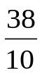 | 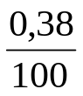 | 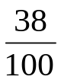 | 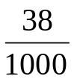 | 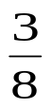 | 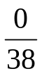

B/ Coche l’écriture décimale égale à 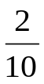

2,10 | 0,2 | 0,02 | 20,00 | 2,0 | 2,00

C/ Écris 0,5 sous forme d’une fraction : 0,5=

Écris  sous forme de nombre décimal :  =

Item 66 |  |  | Item 67 |  |  | Item 68
1 | 9 | 0 | 1 | 9 | 0 | 1 | 9 | 0

Exercice 3

Complète les égalités suivantes, sans poser les opérations.

1,5 x 4 =
256 + 24 + = 400

Item 69 |  |  | Item 70
1 | 9 | 0 | 1 | 9 | 0

Exercice 4

Compare les deux nombres placés sur chaque ligne en utilisant à chaque fois le symbole qui convient : < (plus petit que) ; > (plus grand que) ; = (égal)

15 300 |  | 1 532
234,8 |  | 238
0,6 |  | 1

Item 71
1 | 9 | 0

Exercice 5

Pour chacun des nombres décimaux donnés, écris le nombre entier qui le précède et le nombre entier qui le suit.

< 505,14 <
< 60,2 <

Item 72
1 | 9 | 0

Exercice 6

Place sur la droite graduée ci-dessus les cinq nombres suivants
2,6 – 1 – 6,2 – 8,9 – 0,5 en plaçant exactement la graduation correspondante avec une flèche (tape des espaces dans la case jaune pour déplacer la flèche) :
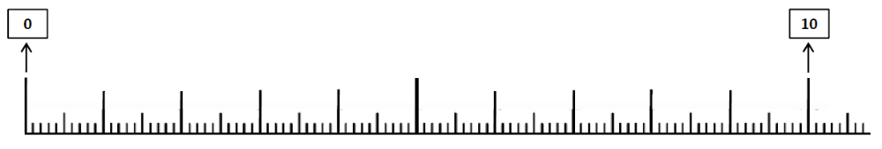
↑2,6

↑1

↑6,2

↑8,9

↑0,5

Item 73
1 | 9 | 0

Exercice 7

Dictée de multiplications

A |  |  | F
B |  |  | G
C |  |  | H
D |  |  | I
E |  |  | J

Item 74
1 | 9 | 0

Exercice 8

Réponds aux questions dans le tableau ci-dessous.

A | En 18 combien de fois 6 ?
B | En 56 combien de fois 8 ?
C | En 36 combien de fois 4 ?
D | En 35 combien de fois 7 ?
E | En 49 combien de fois 7 ?

Item 75
1 | 9 | 0

Exercice 9

Résous le problème suivant :

Une enseignante décide d’acheter des calculatrices pour ses 24 élèves de CM2. Le prix total est de 300 €. Quel est le prix d’une calculatrice ?

Fais tes calculs à droite
Le prix d’une calculatrice est :

Item 76 |  |  | Item 77
1 | 9 | 0 | 1 | 9 | 0
Exercice 10

Pose et effectue les opérations suivantes dans les cases.

154,8 + 36,57 = |  |  |  |  |  |  |  |  |  |  | 138,85 – 49,2 =
39 x 57 = |  |  |  |  |  |  |  |  |  |  | 24,3 x 6 =
544 : 17 = |  |  |  |  |  |  |  |  |  |  | 276 : 8 =  (résultat avec un nombre à virgule)

Item 78 |  |  | Item 79 |  |  | Item 80 |  |  | Item 81 |  |  | Item 82 |  |  | Item 83
1 | 9 | 0 | 1 | 9 | 0 | 1 | 9 | 0 | 1 | 9 | 0 | 1 | 9 | 0 | 1 | 9 | 0

Fin de la première séquence de mathématiques

Exercice 11

A/ Écris sous chaque horloge l’heure qu’elle indique.

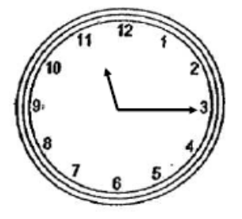  A | 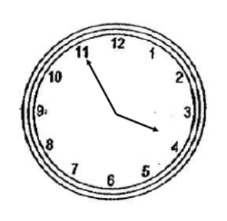  B

B/ Ludovic programme l’enregistrement d’un film d’une durée de 85 minutes qui passe sur France 3. Le film commence à 20 h 30. Quelle heure de fin doit-il indiquer sur l’appareil pour enregistrer la totalité du film ?

Fais tes calculs à droite
Ludovic doit indiquer comme heure de fin :

C/ Pour se rendre à l’école, en partant de chez elle, Kaéna doit d’abord marcher jusqu’à l’arrêt du bus pendant cinq minutes, prendre le bus pour un trajet de douze minutes et marcher à nouveau jusqu’à l’école pendant deux minutes. L’école commence à 8 h 30. Avant quelle heure Kaéna doit-elle partir de chez elle pour ne pas être en retard à l’école ?

Fais tes calculs à droite
Kaéna doit partir de chez elle avant :

Item 84 |  |  | Item 85 |  |  | Item 86
1 | 9 | 0 | 1 | 9 | 0 | 1 | 9 | 0

Exercice 12

Repasse en rouge la ou les droites perpendiculaires à la droite g.
Fais plus tard cet exercice avec le logiciel Feuille.exe de la Trousse GéoTracés puis imprime la figure et joins-la avec l’évaluation (fichier EvalCM2Math12_janv2010.blc)

a
g
f
d
c
b
e

Item 87
1 | 9 | 0

Exercice 13

Fais plus tard cet exercice avec le logiciel Feuille.exe de la Trousse GéoTracés puis imprime la figure et joins-la avec l’évaluation.
A/ Repasse en bleu les côtés d’un parallélogramme.  (EvalCM2Math13A_janv2010.blc) | 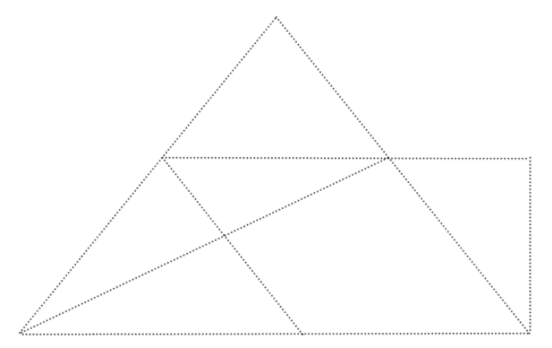

B/ Repasse en rouge les côtés d’un triangle rectangle.

(EvalCM2Math13B_janv2010.blc)

Item 88 |  |  | Item 89
1 | 9 | 0 | 1 | 9 | 0

Exercice 14

Voici les 3 étapes d’un programme de construction :
Etape 1 : Trace un carré.
Etape 2 : Trace les deux diagonales de ce carré.
Etape 3 : Trace le cercle ayant pour centre le point de croisement des deux diagonales du carré et passant par les 4 sommets du carré.

Coche la figure correspondant exactement au programme de construction ci-dessus.
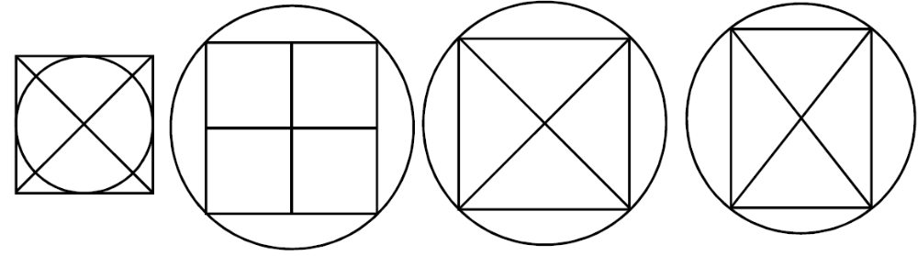
( a ) | ( b ) | ( c ) | ( d )

Item 90
1 | 9 | 0

Exercice 15

Un côté d’un carré a été tracé. Construis les trois autres côtés avec tes instruments de mesure. Fais plus tard cet exercice avec le logiciel Feuille.exe de la Trousse GéoTracés puis imprime la figure et joins-la avec l’évaluation. (utilise le fichier EvalCM2Math15_janv2010.blc)

Item 91
1 | 9 | 0

Exercice 16

Pierre a utilisé le photocopieur pour réduire la figure suivante. Chaque longueur a été réduite de moitié. Trace avec tes instruments ce qu'il a obtenu.
Fais plus tard cet exercice avec le logiciel Feuille.exe de la Trousse GéoTracés puis imprime la figure et joins-la avec l’évaluation.
(Utilise le fichier EvalCM2Math16_janv2010.blc)

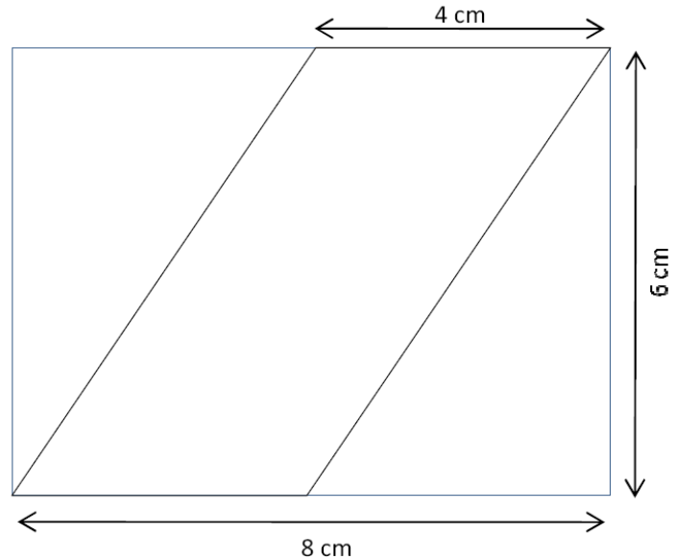 | Trace la figure obtenue dans ce cadre.

Item 92 |  |  | Item 93
1 | 9 | 0 | 1 | 9 | 0
Fin de la deuxième séquence de mathématiques

Exercice 17

Observe ce plan de jardin. Les quatre carrés dessinés à partir des sommets du grand rectangle sont tous identiques. Calcule l’aire de la partie grisée du plan.

Fais tes calculs à droite
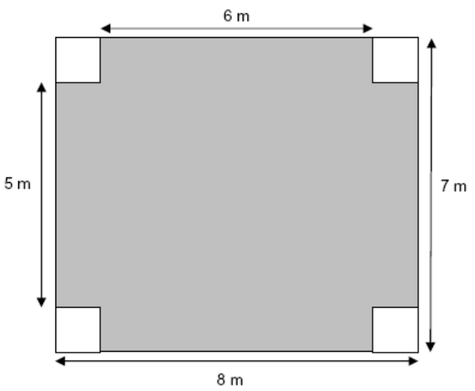
L’aire de la partie grisée est :

Item 94 |  |  | Item 95
1 | 9 | 0 | 1 | 9 | 0

Exercice 18

Un spectacle musical avec cinq artistes est proposé au directeur d’une école. Il faut payer les artistes 50 euros chacun. Il faut aussi payer leur déplacement, soit deux cents euros au total. Il n’y a pas d’autres frais.
L’association de parents d’élèves donne une aide de 110 euros et la mairie accorde une autre aide de 240 euros.
Si les 102 élèves de cette école assistent au spectacle, quelle participation financière pourrait être demandée à chaque élève pour payer la dépense restante ?

Fais tes calculs à droite
Réponse : La participation financière de chaque élève pourrait être de :

voir page suivante
Important, explique ton raisonnement :

Item 96 |  |  | Item 97 |  |  | Item 98
1 | 9 | 0 | 1 | 9 | 0 | 1 | 9 | 0

Exercice 19

Pour faire une mousse au chocolat, Louis a trouvé une recette qui permet de faire quatre coupes. Il faut :
- 2 œufs
- 100 g de chocolat
- 30 g de sucre
Calcule les quantités de chacun des ingrédients (œufs, chocolat, sucre) pour faire 10 coupes.

Fais tes calculs à droite
Réponse :
Les quantités pour 10 coupes sont :

-

-

-

Important, explique ton raisonnement :

Item 99 |  |  | Item 100
1 | 9 | 0 | 1 | 9 | 0

Fin de l’évaluation

© Tous droits réservés sur l’ensemble des textes et documents reproduit dans ce cahier.

Extrait du roman L’arbre qui chante de Bernard CLAVEL © Éditions Pocket jeunesse (page deux).

Extrait du roman Lullaby de J.-M.G LE CLÉZIO © Éditions Gallimard jeunesse (page six).

Les définitions figurant page douze sont extraites de la page 323 du dictionnaire Larousse super major [2004]. © Editions Larousse.

Les documents figurant page quatorze sont établis à partir des informations fournis sur le site du Vendée Globe.

